Kuřimskou oborou ke Třem křížům

Kuřimskou oborou ke Třem křížům 1
Mapa trasy 2
Výškový profil trasy 2
Statistika trasy 3
Významná místa trasy 3
Popis trasy 3
Užitečné internetové stránky 5
Fotogalerie 5

Mapa trasy
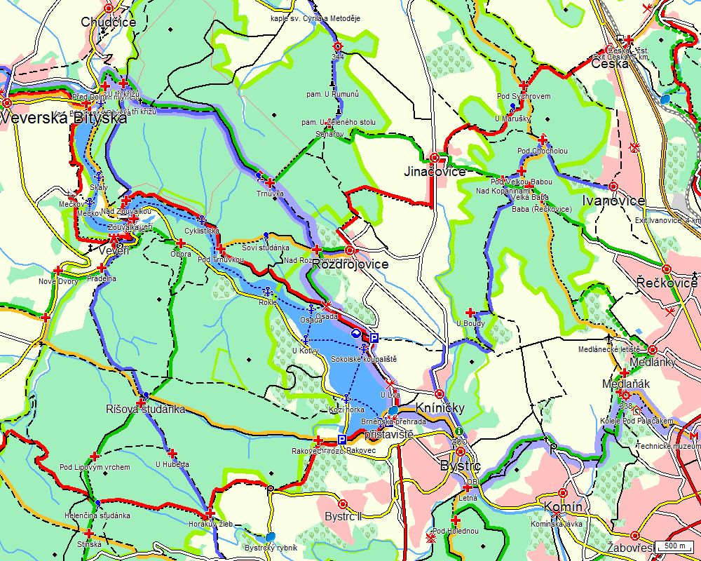

Mapa blízkého okolí výletu s barevně vyznačenými turistickými trasami, které danou oblastí procházejí. Trasa výletu je vyznačena tučnou světlemodrou čarou.

Výškový profil trasy
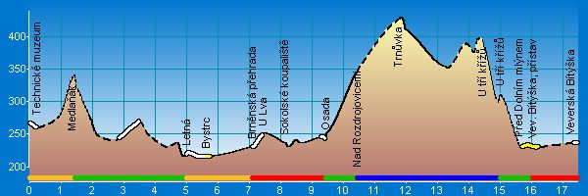

Statistika trasy

Délka trasy 17.5 km
Úseky cesty typu „Pěší“ 2.1 km (12 %)
Úseky cesty typu „Lesní/polní“ 6.4 km (37 %)
Úseky cesty typu „Vozová“ 6.1 km (35 %)
Úseky cesty typu „Silnice III.třídy/MK“ 2.2 km (13 %)
Úseky cesty typu „Silnice II. třídy“ 0.7 km (4 %)
Stoupání v úsecích 9.85 km (56 %)
Klesání v úsecích 6.9 km (39 %)
Maximální výška 425 m n.m. („Trnůvka“)
Minimální výška 215 m n.m.
Převýšení 210 m
Celkem nastoupáno výškových metrů 421 m (sklon 4.3 %)
Celkem sjeto výškových metrů 450 m (sklon 6.5 %)
Maximální sklon do kopce 20 % (v úseku 100 m,)
Maximální sklon z kopce 20.7 % (v úseku 400 m, U tří křížů -> )

Významná místa trasy

Technické muzeum | Medlaňák | Letná | Bystrc | Brněnská přehrada | U Lva | Sokolské koupaliště | Osada | Nad Rozdrojovicemi | Trnůvka | U tří křížů | U tří křížů | Před Dolním mlýnem | Vev. Bítýška, přístav | Veverská Bítýška

Popis trasy

Výchozím bodem výletu „Kuřimskou oborou ke Třem křížům“ je Královo Pole. Začínáme na konečné městské hromadné dopravy u Technologického parku. Český technologický park Brno leží tři kilometry na severovýchod od centra města. Nabízí prostory o velikosti 190 000 m² pro kanceláře, výzkum a vývoj, lehký průmysl, obchod, služby a odpočinkové aktivity v atraktivním parkovém prostředí. V jeho blízkosti leží areál Vysokého učení technického a Technické muzeum města Brna.
Po žluté značce vede pěší cesta kolem vysokoškolských kolejí a dále krátkým lesním úsekem s poměrně strmým výstupem na travnatý vrchol Medláneckého kopce (obr. 1) s krásným rozhledem na celé Brno a jeho rozsáhlé okolí. Medlánecké kopce jsou přírodní památkou zabírající rozlohu více než 12 ha na územní části statutárního města Brna, v katastru Medlánky a Králova Pole. Nalezneme tady chráněné travinobylinné porosty s výskytem dřevin a teplomilné vegetace. Objevíme zde i různé druhy živočichů. Medlánecké kopce patří k tradiční cenné botanické lokalitě.
Z tohoto místa sestoupíme k turistickému ukazateli Medlánecké kopce (sedlo). Odtud se po zelené značce, nejdříve prudším sestupem lesní pěšinou, a potom přes pole a louky dostaneme k městské části Komín. Míjíme sídliště a dalším klesáním po zpevněné lesní cestě sejdeme k řece Svratce. Přejdeme frekventovanou silnici, most a za restaurací narazíme na rozcestník Letná v městské části Bystrc. Odtud pokračujeme po žluté turistické značce mezi rodinnými domky směrem k zoologické zahradě. Bystrc náležela po staletí ke hradu Veveří, dnes je městskou částí Brna, ležící na břehu Svratky. Historický střed Bystrce tvoří náměstí 28. dubna. Stojí zde kostel sv. Jana Křtitele (obr. 2), nesoucí stopy raného středověku z první poloviny 13. stol., ke kterému byla na konci 16. stol. přistavěna věž. V roce 1843 došlo k rozšíření svatyně a v roce 1862 se věž zvyšovala. V Bystrci se narodil malíř a sochař Jakub Obrovský, jehož památku připomíná pomník s bronzovou bustou od M. Axmana. Také klavírní virtuos a hudební skladatel Vincenc Šťastný patří mezi slavné rodáky Bystrce. Pomník s bronzovou bustou od M. Vlčka připomíná brněnského malíře Františka Foltýna
Pokračujeme proti proudu řeky Svratky (obr. 3) až pod hráz Brněnské přehrady (obr. 4). Nahoru vystoupáme po schodech do strmého svahu. Brněnská přehrada (dříve též Kníničská přehrada, v hovorovém slangu „prygl“) je vodním dílem vystavěným na řece Svratce v letech 1936 až 1940 (obr. 5). Vznikla postavením hráze na 56. říčním kilometru řeky a zatopením údolí s obcí Kníničky. Měří necelých 10 km, má rozlohu 259 ha a celkový objem zadržené vody činí 21 milionů m³. Hráz je vysoká 23,5 m, v koruně dlouhá 120 m. Dříve sloužila jako zásobárna vody pro Brno. Brněnská přehrada je oblíbeným místem pro rekreaci místních obyvatel, ale i návštěvníků. Dopravní podnik města Brna zde provozuje lodní dopravu na elektrický pohon, která byla zahájena v roce 1946. V posledních letech probíhalo částečné vypuštění přehrady a vápnění dna z důvodu čištění vodní plochy od sinic. Přehrada je poměrně hustě lemována lesy a kromě koupání a vodních sportů, skýtá i bohaté možnosti k pěší turistice, cykloturistice. V zimě láká zamrzlá vodní plocha běžkaře i bruslaře. Každoročně se zde koná významná mezinárodní soutěžní přehlídka ohňostrojů – Ignis Brunensis. Tato přehlídka je součástí projektu Brno - město uprostřed Evropy.
Z hráze se vydáme silnicí po červené značce kolem pomníčku, který připomíná odvážný čin hrázného F. Šikuly, který na konci 2. světové války zabránil ustupující německé armádě hráz zničit. Za odbočkou do Kníniček se nachází socha lva, pomník obětem 1. světové války ze starých Kníniček (obr. 6) . Lev se dívá směrem k zatopenému místu dřívější obce Kníničky. Projdeme kolem nově zbudovaného areálu na beach volejbal na Sokolském koupališti a pokračujeme směrem k Osadě. Z červené značky přejdeme na zelenou a mírným stoupáním do kopce se dostaneme do místa zvaného Nad Rozdrojovicemi. Lesem po modré značce přijdeme až k rozcestníku pod vrcholem Trnůvka. Mírným klesáním sestoupíme k oplocení Kuřimské obory, která je součástí přírodního parku Podkomorské lesy, do níž vcházíme vystoupáním po dřevěném žebříčku. Po modré značce pokračujeme lesní vozovkou a procházíme nádhernými lesními úseky připomínajícími parkovou úpravu. Potkáváme tu husté porosty s pasekami oživené starými stromy, zvláště buky, duby a kaštany. Vystoupíme na oblý pahorek a sejdeme k okraji svahu, kde uvidíme tři stejné kamenné kříže, obklopené skupinou kaštanů. Nacházíme se na poutním místě „U Tří křížů“ (obr. 7), kde kdysi stával kostelík sv. Kříže, podle legendy místo založené věrozvěsty sv. Cyrilem a Metodějem v počátečních dobách jejich putování a šíření křesťanství. V roce 1856 vyrostlo na svahu mezi vesnicí Chudčice a Třemi kříži celkem čtrnáct bílých kapliček, označujících křížovou cestu (obr. 8).
Od Tří křížů prudce sestoupáme svahem dolů a ocitneme se na konci obory. Znovu překonáme oplocení obory po žebříku (obr. 9) a dostaneme se k rozcestníku U Tři křížů (obr. 10), odkud stále sestupujeme po zelené značce až dorazíme ke kapličce a prameni, který má podle pověsti léčivou schopnost. Je zde i příjemné místo k posezení a odpočinku. Cestou se dostaneme dolů, procházíme chatovou oblastí a dostáváme se ke značení cest Před Dolním mlýnem. Odtud přejdeme po zelené značce k silnici, která nás dovede k přístavišti lodí Veverská Bítýška (obr. 10). Po červené vede cesta až do Veverské Bítýšky, konečnému místu zvolené trasy, odkud se zpět do Brna dostaneme autobusem.

Užitečné internetové stránky

http://www.technologypark.cz/ - internetové stránky Českého technologického parku
http://www.technicalmuseum.cz/ - internetové stránky Technického muzea města Brna
http://www.mojebrno.wz.cz/inka--brno-kopce-medlanecke-kopce.html - internetové stránky Mojebrno.cz (Medlánecké kopce)
http://www.bystrc.cz – internetové stránky městské části Bystrc
http://www.brnenskaprehrada.cz/ - internetové stránky Brněnské přehrady
http://www.obecveverskabityska.cz/ - internetové stránky obce Veverská Bítýška
http://www.idsjmk.cz/ -internetové stránky Integrovaného dopravního systému

Fotogalerie
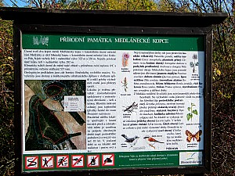  01 Medlánecké kopce | 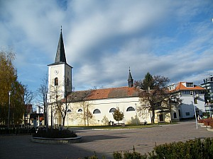  02 kostel sv. Jana Křtitele
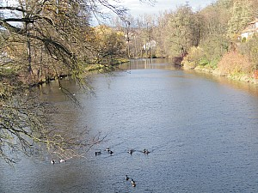  03 řeka Svratka | 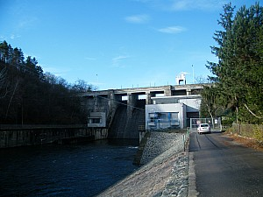  04 hráz Brněnské přehrady
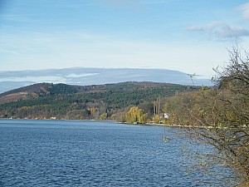  05 Brněnská přehrada | 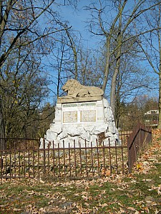  06 pomník obětem 1. světové války
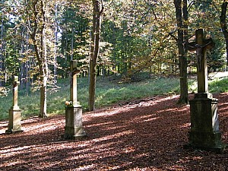  07 U Tří křížů | 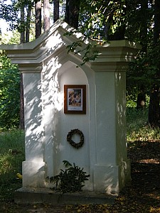  08 křížová cesta
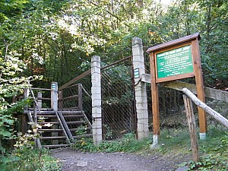  09 východ z obory | 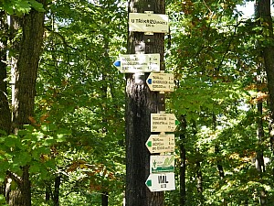  10 rozcestník U Tří křížů
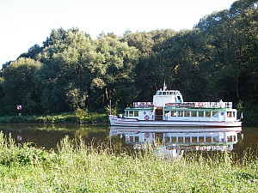
11 přístaviště lodí Veverská Bítýška

